Análisis de Consumo Nocturno - Malls Parque Arauco
Análisis de los últimos 7 días
Generado: 04-02-2026

Punto de Monitoreo | Mall | Consumo Nocturno (7 días) | Proyección Mensual
Distrito de lujo DL | Kennedy | 2.032,01 m³  (25%) | 8.708,6 m³
Impulsión Sandia Baños 2-3-6-7 Fredo | Kennedy | 1.830,8 m³  (22%) | 7.846,3 m³
Impulsión Mall 1 Piso-4 | Kennedy | 380,4 m³  (18%) | 1.630,3 m³
Impulsión Falabella | Maipú | 218,19 m³  (16%) | 935,1 m³
Sala de Bomba Estanque Sur | Estación | 216,79 m³  (15%) | 929,1 m³
Impulsión Anden 3-4 Matriz Principal | Kennedy | 210,79 m³  (15%) | 903,4 m³
Impulsión Anden 3-4 Locales Gast. | Kennedy | 191,4 m³  (14%) | 820,3 m³
Abastecimiento Sur Terminal | Sin clasificar | 122,13 m³  (12%) | 523,4 m³
Poniente 7 | Estación | 105 m³  (15%) | 450 m³
Locales de Comida | Estación | 105 m³  (15%) | 450 m³
KFC | Estación | 105 m³  (15%) | 450 m³
Matriz principal 1°piso | El Bosque | 105 m³  (15%) | 450 m³
Matriz Principal | Curauma | 105 m³  (15%) | 450 m³
Baños | Curauma | 105 m³  (15%) | 450 m³
San Ignacio 500 | Buenaventura | 97,72 m³  (11%) | 418,8 m³
Matriz Principal | Quilicura | 97,63 m³  (11%) | 418,4 m³
Impulsión Anden 3-4 Restaurante | Kennedy | 87,08 m³  (10%) | 373,2 m³
Matriz A.A | Sin clasificar | 80,2 m³  (9%) | 343,7 m³
Anillo Plaza | El Bosque | 71,33 m³  (8%) | 305,7 m³
Estanque Norte Locales Mall | Estación | 60,85 m³  (7%) | 260,8 m³
Baños Públicos | Estación | 20,84 m³  (5%) | 89,3 m³
PIZZA HUT | Estación | 20,09 m³  (5%) | 86,1 m³
Llenado Pileta Cascada | Kennedy | 11,78 m³  (4%) | 50,5 m³
San Ignacio 300 | Buenaventura | 7,91 m³  (3%) | 33,9 m³
Impulsión Ripley | Maipú | 7,12 m³  (3%) | 30,5 m³
Placa Bancaria | Maipú | 3,29 m³  (2%) | 14,1 m³
Red de Incendio | Quilicura | 0,4 m³  (1%) | 1,7 m³
Llenado Pileta | Kennedy | 0,35 m³  (1%) | 1,5 m³
Matriz Pasillo Tecnico Boulevard | Sin clasificar | 0,12 m³  (0,5%) | 0,5 m³
Salida de emergencia pasillo 1 ARROW | Sin clasificar | 0,07 m³  (0,3%) | 0,3 m³
Baño N°5 Damas | Kennedy | 0,02 m³  (0,1%) | 0,1 m³
Baño N°6 Varones | Kennedy | 0,02 m³  (0,1%) | 0,1 m³

Gráfica de Proyección de Consumo Nocturno Mensual
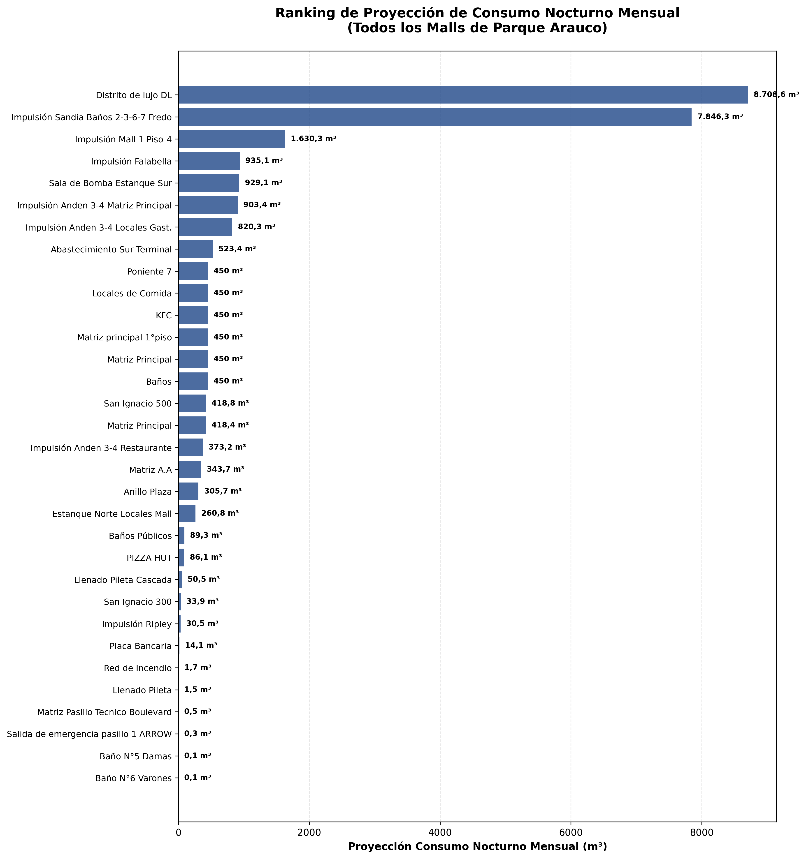

Metodología de Elaboración:
La gráfica de barras horizontal muestra el ranking de todos los puntos de monitoreo de los Malls de Parque Arauco, ordenados de mayor a menor según la proyección del consumo nocturno mensual. Esta proyección se calcula tomando el promedio diario de consumo nocturno (22:00 a 07:00) de los últimos 7 días y multiplicándolo por 30 días para obtener una estimación mensual.
Resumen Ejecutivo:
El análisis de los últimos 7 días muestra que la suma total de la proyección del consumo nocturno mensual para todos los puntos de monitoreo de los Malls de Parque Arauco es de 27.425,7 m³.
Valorización:
Considerando un precio de $1.247 por m³, la valorización total del consumo nocturno proyectado para un mes es de $34.199.848.
Este análisis permite identificar los puntos con mayor consumo nocturno y establecer prioridades para la implementación de medidas de eficiencia hídrica y detección de posibles fugas.

